ITINERARIO ESPECIAL

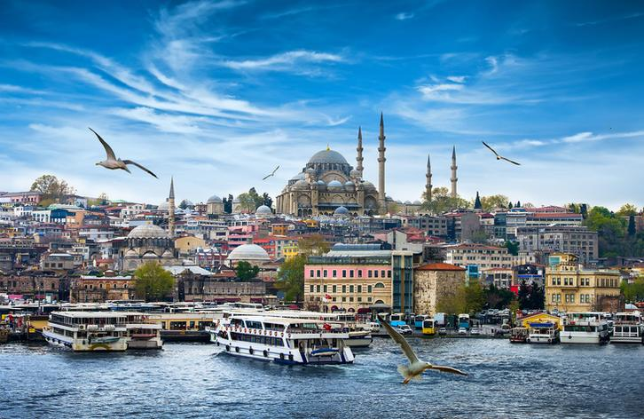

ESTAMBUL CLASICO

5 días

DIA 01 MEXICO - ESTAMBUL
Cita en el Aeropuerto internacional de la Ciudad de México para tomar el vuelo con destino al Aeropuerto Internacional de Estambul.

DIA 02 ESTAMBUL
Llegada al aeropuerto internacional de Estambul. A su llegada recibimiento por guía de habla hispana y traslado al hotel para su alojamiento.

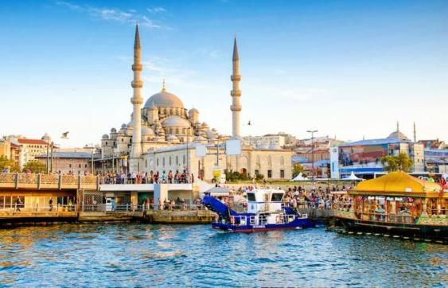
Estambul. Antiguamente conocida como Bizancio y Constantinopla, es la ciudad más poblada de Turquía y el centro histórico, cultural y económico del país. Es una ciudad transcontinental, ubicada en el estrecho del Bósforo, que separa Europa y Asia, entre el mar de Mármara y el mar Negro.​ Con más de 15 millones de habitantes, es una de las ciudades más pobladas del mundo y la más poblada de Europa. La mayor parte de la población es de religión musulmana, si bien existen minorías de cristianos (68 000) y judíos (22 000). Fue fundada con el nombre de Bizancio en el promontorio de Sarayburnu alrededor del año 667 a. C., y su influencia y tamaño fueron creciendo hasta convertirse en una de las ciudades más importantes de la historia universal. Desde su refundación bajo el nombre de Constantinopla en el 330 d. C., Estambul ha sido la capital de los imperios romano y bizantino (330-1204 y 1261-1453), latino (1204-1261) y otomano (1453-1922).​ Fue una de las ciudades en las que floreció el primer cristianismo y, más adelante, el cristianismo ortodoxo. Tras la caída de Constantinopla ante los otomanos en 1453, la ciudad fue transformada en la sede del califato otomano y se transformó progresivamente en una ciudad musulmana. Sin embargo, la influencia del cristianismo en la ciudad es innegable.

HOTEL MOMENTO 4* (Similar)
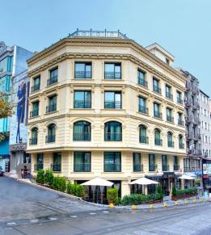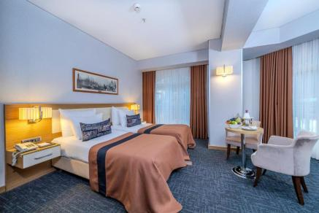
Mithat Paşa Cad, Küçük Haydar Efendi Sk. No:14, 34130 Fatih/İstanbul, Turquía
+90 212 518 60 00
HOTEL LAMARTINE 4* (Similar)
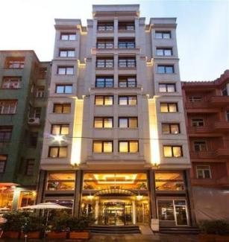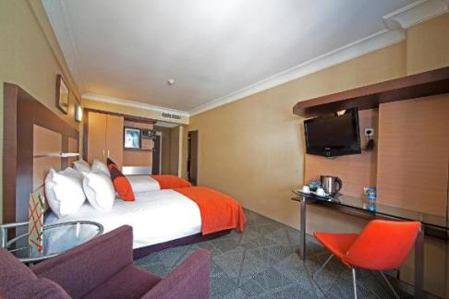
Kocatepe, 25, Lamartin Cd., 34437 Beyoğlu/İstanbul, Turquía
+90 212 254 62 70

DIA 03 ESTAMBUL
Desayuno en el hotel. Reunión en el lobby con guía de habla hispana para visitar el Mercado Egipcio. Posteriormente nos dirigiremos hacia el puerto para realizar la bella excursión por el estrecho del Bósforo, donde se podrá apreciar la fabulosa vista panorámica de los pueblos, los palacios y los fascinantes chalets. Comida. Continuaremos la visita al Palacio Topkapi, la residencia de los sultanes del imperio otomano, famoso por su excelente colección de joyas y porcelanas. Al termino, traslado al hotel para su alojamiento.

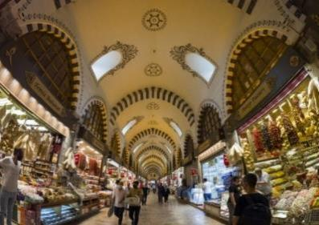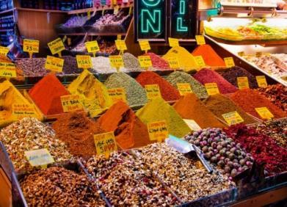
El Bazar de las Especias de la ciudad Estambul (Turquía), denominado en idioma turco como Mısır Çarşısı ("mısır" en turco tiene un doble significado; Egipto y cereal) es uno de los más antiguos bazares de la ciudad. Se encuentra ubicado en el barrio de Eminönü. Es el segundo bazar cubierto más grande tras el Gran Bazar. Existen diferentes fuentes históricas que dan cuenta de los orígenes del nombre del bazar: debido a la existencia de diversas especias de Oriente se denominó 'Bazar egipcio', otra versión es que antiguamente, en el periodo bizantino, se hacía abundante comercio de cereales. Fue realizado entre los años 1663 y 1664 por orden del sultán Turhan. Fue diseñado por el jefe de la corte de arquitectos Koca Kasım Ağa, pero completado por el arquitecto Mustafa en el año 1664.

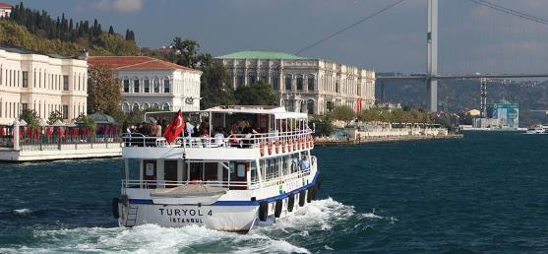
PASEO EN BARCO EN BOSFORO

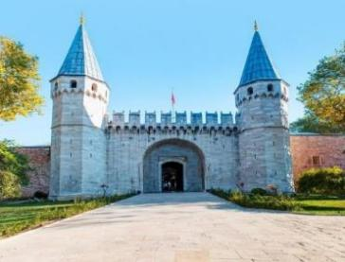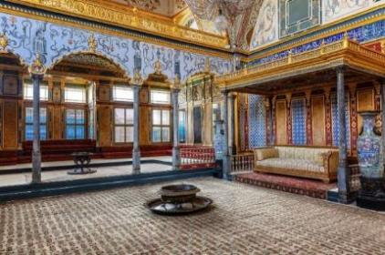
El palacio de Topkapı, situado en Estambul, fue el centro administrativo del Imperio otomano desde 1465 hasta 1853. La construcción del palacio fue ordenada por el sultán Mehmed II en 1459 y fue completada en 1465. El palacio está situado sobre el Sarayburnu, entre el Cuerno de Oro y el mar de Mármara, desde él se tiene una espléndida vista del Bósforo. Está formado por muchos pequeños edificios construidos juntos y rodeados por cuatro patios. El palacio está construido siguiendo las normas de la arquitectura seglar turca, siendo su máximo ejemplo. Es un entramado complejo de edificios, unidos por patios o jardines siendo la superficie total del complejo de 700 000 m², rodeados por una muralla bizantina. En 1853, el sultán Abdulmecid decidió trasladar su residencia al recién construido y moderno Palacio de Dolmabahçe. En la actualidad, el Topkapi es un museo de la época imperial, siendo una de las mayores atracciones turísticas de Estambul.

DIA 04 ESTAMBUL
Desayuno en el hotel. Reunión en el lobby con guía de habla hispana y traslado para realizar la visita de la ciudad antigua. Visitaremos la majestuosa y elegante Mezquita Azul, conocida así por sus decoraciones interiores. Posteriormente, visitaremos el Hipódromo de la época bizantina y luego la Santa Sofia del siglo VI. Comida en un restaurante típico. También visitaremos la Cisterna Basílica, construida en el siglo VI por el emperador bizantino Justiniano I, servía de depósito de agua para el Gran Palacio. Para finalizar visitaremos el Gran Bazar, uno de los bazares más grandes y antiguos del mundo. Al termino, traslado al hotel para su alojamiento.

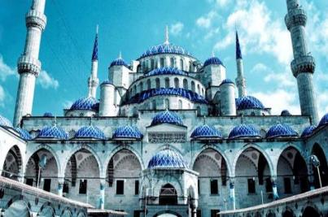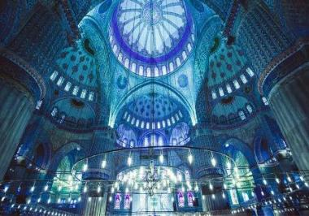
La mezquita Azul o mezquita del Sultán Ahmed, es una de las grandes mezquitas de Estambul, obra de Sedefkar Mehmet Ağa, discípulo del arquitecto Sinan. Está situada frente a la Gran Mezquita de Santa Sofía, separadas ambas por un jardín, y fue la única de la ciudad con seis alminares hasta la construcción de la mezquita de Çamlıca, inaugurada en 2016. En latín significaba "la casa de la luna" y tardó 4 años desde que mandaron construirla hasta que se empezó a construir, ya que en aquella época había una gran crisis económica y no disponían del dinero para construirla. Su magnífico exterior es acorde con su suntuoso interior, en el que una verdadera sinfonía de bellísimos mosaicos azules de Iznik logra una atmósfera muy especial.

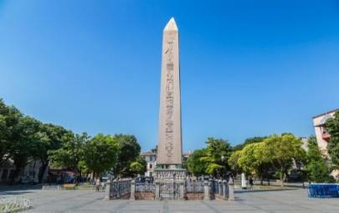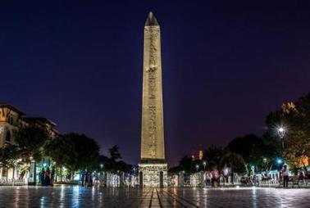
El hipódromo suele ser asociado a los días de gloria de Constantinopla cuando era la capital imperial, sin embargo, el monumento es anterior a esa fecha. El primer hipódromo se construyó cuando la ciudad aún se llamaba Bizancio, siendo una ciudad provincial de moderada importancia. En el año 203, el emperador Septimio Severo reconstruyó la ciudad, aumento sus murallas y la dotó de un hipódromo. En el 324, el emperador Constantino el Grande decidió trasladar el gobierno de Roma a Bizancio, renombrando la ciudad como Nova Roma. El nombre no impresionó, por lo que comenzó a ser conocida como Constantinopla, la ciudad de Constantino. Constantino amplió en gran medida la ciudad, siendo la renovación del hipódromo uno de sus objetivos más importantes. Se estima que el hipódromo tenía cerca de 450 metros de largo y 130 metros de ancho. Tenía una capacidad de 100 000 espectadores.

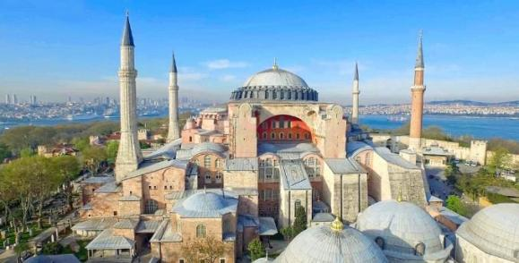
Santa Sofía o Hagia Sophia, es una antigua basílica cristiana, posteriormente convertida en iglesia ortodoxa, más tarde en mezquita, luego en museo y, desde el 1 de agosto de 2020, nuevamente en una mezquita de la ciudad de Estambul, Turquía. Desde la fecha de su inauguración en el año 537 y hasta 1453 sirvió como la catedral ortodoxa bizantina de rito oriental de Constantinopla, excepto en el paréntesis entre 1204 y 1261 en que fue reconvertida en catedral católica de rito latino, durante el patriarcado latino de Constantinopla del Imperio latino, fundado por los cruzados. Tras la Conquista de Constantinopla por el Imperio otomano, el edificio fue transformado en mezquita, manteniendo esta función desde el 29 de mayo de 1453 hasta 1931, fecha en que fue secularizado. El 1 de febrero de 1935 fue inaugurado como museo. En julio de 2020, Recep Tayyip Erdoğan anunció que, a partir del 1 de agosto de 2020, sería transformada de nuevo en mezquita.

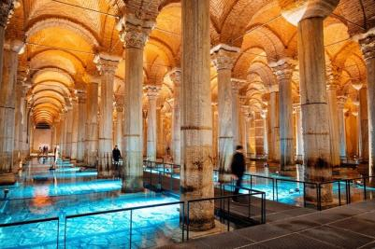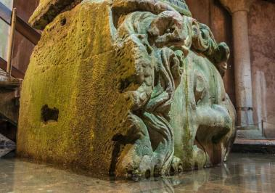
Cisterna basílica. El nombre de esta estructura subterránea proviene de una gran plaza pública en el Capitolio de Constantinopla, la Stoa de la Basílica, bajo la cual se construyó originalmente (otras fuentes indican que proviene de una basílica edificada con anterioridad en el mismo emplazamiento​). De acuerdo con los antiguos historiadores, el emperador Constantino I el Grande construyó una estructura que fue más tarde reconstruida y ampliada por el emperador Justiniano después de los disturbios de Niká de 532. La cisterna proveía agua para el Gran Palacio de Constantinopla y otros edificios en el Capitolio, y continuó proveyendo agua al palacio de Topkapi tras la conquista otomana en 1453 y en los tiempos modernos. Los jardines del palacio se regaban con el agua de Yerebatan hasta que se construyó un sistema propio. Los otomanos preferían el agua corriente que el agua almacenada por lo que se dejó de utilizar hacia finales del siglo xiv.

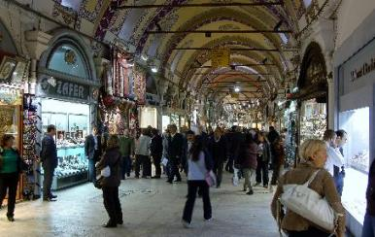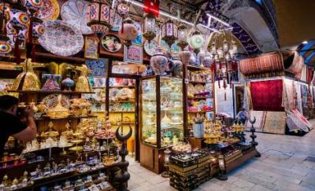
Gran Bazar. Después de la conquista de Constantinopla el 29 de mayo de 1453 por el sultán Mehmed II se abrió un periodo de construcción de nuevos servicios entre ellos los bazares cubiertos que se dedicaron a la venta de telas abriéndose pronto a todo tipo de objetos valiosos. Originalmente en época bizantina existía el llamado "Bedesten antiguo", "Bedesten interno" o "Bedesten de Cevahir" (cevahir = joyería) que ocupa un área de 48 m x 36 m. En 1461, el sultán Mehmed II, ordenó la construcción de un nuevo bazar, el cual se realizó un poco más lejos y se distribuyeron sus calles según el tipo de tejido, algodón, seda... Esta es la fecha que se entiende como fecha fundacional del Gran Bazar de Estambul. A este bazar se le denominó "Sandal Bedesteni" o "bazar de la seda", se abrió un servicio de custodia de valores (joyas, oro...) por el que los comerciantes ricos podan disponer de cajas de seguridad a cambio de pagar una pequeña cantidad de dinero. El comercio se extendió a toda clase de productos de valor, como joyas, oro, alfombras, telas preciosas, etc. Si el Palacio de Topkapi era el centro político del Imperio Otomano el Gran Bazar era el centro económico del mismo. A mediados del siglo xix la sede del sultanato se ubicó en Dolmabahçe, Yıldız y Çırağan mientras que los bancos abrían sus sedes en Galatas

DIA 05 ESTAMBUL - MEXICO
Desayuno en el hotel. Reunión en el lobby con guía de habla hispana y traslado al aeropuerto de Estambul para tomar el avión de regreso.

>>>FIN DE NUESTROS SERVICIOS<<<

PRECIOS ESTAMBUL

PRECIO POR PERSONA CON HOTELES Y DESAYUNO INCLUIDO
Habitación doble y Triple | $640 USD
Suplemento Individual | $230 USD

Nota: las salidas de las visitas se arreglaran por parte de la agencia, de acuerdo a los lugares a visitar y los dias en que se encuentren cerrados los mismos.

INCLUYE
- Alojamiento en los hoteles mencionados en el itinerario o similar, con desayuno incluido.
- Traslado Aeropuerto – hotel – aeropuerto
- Guia de habla hispana
- Autobus de lujo con aire acondicionado
- Todas las entradas a los lugares mencionados en el itinerario
- Comidas como indica el itinerario

NO INCLUYE
- Vuelos internacionales o domesticos
- Comidas no mencionadas en el itinerario
- Gastos de indole personal
- Entradas a lugares no mencionados en el itinerario
- Propinas a choferes, guias y maleteros

Tarifas sujetas a disponibilidad al momento de reservar y a reconfirmar en fechas o periodos especiales (semana Santa, Feriados, vacaciones de invierno, navidad, año nuevo y eventos deportivos)

